Годы | Добыча нефти, тыс.т. |  | Добыча воды, тыс.т. |  | Добыча жид-ти, тыс.т. |  | Обводненн-ость, % | Закачка воды, тыс.м³
Годы | годовая | накопленная | годовая | накопленная | годовая | накопленная | Обводненн-ость, % | годовая | накопленная
1 | 2 | 3 | 4 | 5 | 6 | 7 | 8 | 9 | 10
1958 | 451 | 1448 | 4 | 13 | 455 | 1461 | 0,88 | 293 | 293
1959 | 636 | 2084 | 4 | 17 | 640 | 2101 | 0,63 | 918 | 1211
1960 | 1223 | 3307 | 4 | 21 | 1227 | 3328 | 0,33 | 1949 | 3160
1961 | 2208 | 5515 | 23 | 44 | 2231 | 5559 | 1,03 | 2293 | 5453
1962 | 3018 | 8533 | 30 | 74 | 3048 | 8607 | 0,98 | 4091 | 9544
1963 | 3483 | 12016 | 83 | 157 | 3566 | 12173 | 2,33 | 4731 | 14275
1964 | 4303 | 16319 | 209 | 366 | 4512 | 16685 | 4,63 | 6180 | 20455
1965 | 4432 | 20751 | 258 | 624 | 4690 | 21375 | 5,50 | 6109 | 26564
1966 | 4480 | 25231 | 376 | 1000 | 4856 | 26231 | 7,74 | 5997 | 32561
1967 | 4364 | 29595 | 622 | 1622 | 4986 | 31217 | 12,47 | 6192 | 38753
1968 | 4266 | 33861 | 814 | 2436 | 5080 | 36297 | 16,02 | 6496 | 45249
1969 | 4376 | 38237 | 964 | 3400 | 5340 | 41637 | 18,05 | 7019 | 52268
1970 | 4493 | 42730 | 1300 | 4700 | 5793 | 47430 | 22,44 | 7618 | 59886
1971 | 4619 | 47349 | 1658 | 6358 | 6277 | 53707 | 26,41 | 9139 | 69025
1972 | 4761 | 52110 | 1975 | 8333 | 6736 | 60443 | 29,32 | 9787 | 78812
1973 | 4748 | 56858 | 2904 | 11237 | 7652 | 68095 | 37,95 | 10379 | 89191
1974 | 4693 | 61551 | 3277 | 14514 | 7970 | 76065 | 41,12 | 10785 | 99976
1975 | 4674 | 66225 | 4098 | 18612 | 8772 | 84837 | 46,72 | 10614 | 110590
1976 | 4559 | 70784 | 4598 | 23210 | 9157 | 93994 | 50,21 | 10579 | 121169
1977 | 4353 | 75137 | 4860 | 28070 | 9213 | 103207 | 52,75 | 10937 | 132106
1978 | 4255 | 79392 | 5344 | 33414 | 9599 | 112806 | 55,67 | 10884 | 142990
1979 | 3872 | 83264 | 5349 | 38763 | 9221 | 122027 | 58,01 | 10885 | 153875
1980 | 3486 | 86750 | 5487 | 44250 | 8973 | 131000 | 61,15 | 10258 | 164133
1981 | 2988 | 89738 | 5500 | 49750 | 8488 | 139488 | 64,80 | 9729 | 173862
1982 | 2586 | 92324 | 6055 | 55805 | 8641 | 148129 | 70,07 | 9467 | 183329
1983 | 2199 | 94523 | 6639 | 62444 | 8838 | 156967 | 75,12 | 9446 | 192775
1984 | 1947 | 96470 | 7133 | 69577 | 9080 | 166047 | 78,56 | 9554 | 202329
1985 | 1752 | 98222 | 7374 | 76951 | 9126 | 175173 | 80,80 | 9427 | 211756
1986 | 1593 | 99815 | 6917 | 83868 | 8510 | 183683 | 81,28 | 9038 | 220794
1987 | 1441 | 101256 | 6291 | 90159 | 7732 | 191415 | 81,36 | 8022 | 228816
1988 | 1327 | 102583 | 6108 | 96267 | 7435 | 198850 | 82,15 | 7613 | 236429
1989 | 1259 | 103842 | 5128 | 101395 | 6387 | 205237 | 80,29 | 6145 | 242574
1990 | 1255 | 105097 | 4935 | 106330 | 6190 | 211427 | 79,73 | 5792 | 248366
1991 | 1156 | 106253 | 4180 | 110510 | 5336 | 216763 | 78,34 | 5687 | 254053
1992 | 1090 | 107343 | 4587 | 115097 | 5677 | 222440 | 80,80 | 5392 | 259445
1993 | 991 | 108334 | 4200 | 119297 | 5191 | 227631 | 80,91 | 5908 | 265353
1994 | 1085 | 109419 | 4757 | 124054 | 5842 | 233473 | 81,43 | 6190 | 271543
1995 | 895 | 110314 | 4218 | 128272 | 5113 | 238586 | 82,50 | 5223 | 276766
1996 | 815 | 111129 | 4393 | 132665 | 5208 | 243794 | 84,35 | 5710 | 282476
1997 | 864 | 111993 | 4565 | 137230 | 5429 | 249223 | 84,09 | 5949 | 288425
1998 | 821,8 | 112814,8 | 4034,2 | 141264,2 | 4856 | 254079 | 83,08 | 5248 | 293673
Таблица 2.3
Основные технологические показатели разработки Алькеевской площади.

Продолжение таблицы 2.3
Bодонефтя-ной фатор | ∑водонефтя-ной фактор | Пробуренный фонд скважин | Действующий фонд |  | Отношение наг.скв. к доб.скв. | К-т компенсации отборов закачки
Bодонефтя-ной фатор | ∑водонефтя-ной фактор | Пробуренный фонд скважин | нагнет. | добыв. | Отношение наг.скв. к доб.скв. | К-т компенсации отборов закачки
11 | 12 | 13 | 14 | 15 | 16 | 17
0,0089 | 0,0090 |  | 6 | 20 | 0,3000 | 0,6440
0,0063 | 0,0082 | 59 | 18 | 32 | 0,5625 | 1,4344
0,0033 | 0,0064 | 153 | 23 | 119 | 0,1933 | 1,5884
0,0104 | 0,0080 | 227 | 27 | 178 | 0,1517 | 1,0278
0,0099 | 0,0087 | 293 | 34 | 220 | 0,1545 | 1,3422
0,0238 | 0,0131 | 362 | 41 | 293 | 0,1399 | 1,3267
0,0486 | 0,0224 | 427 | 48 | 335 | 0,1433 | 1,3697
0,0582 | 0,0301 | 427 | 55 | 335 | 0,1642 | 1,3026
0,0839 | 0,0396 | 435 | 61 | 343 | 0,1778 | 1,2350
0,1425 | 0,0548 | 440 | 66 | 346 | 0,1908 | 1,2419
0,1908 | 0,0719 | 444 | 69 | 347 | 0,1988 | 1,2787
0,2203 | 0,0889 | 475 | 69 | 360 | 0,1917 | 1,3144
0,2893 | 0,1100 | 490 | 80 | 362 | 0,2210 | 1,3150
0,3590 | 0,1343 | 530 | 94 | 387 | 0,2429 | 1,4560
0,4148 | 0,1599 | 544 | 99 | 406 | 0,2438 | 1,4529
0,6116 | 0,1976 | 586 | 102 | 423 | 0,2411 | 1,3564
0,6983 | 0,2358 | 629 | 109 | 458 | 0,2380 | 1,3532
0,8768 | 0,2810 | 660 | 128 | 465 | 0,2753 | 1,2100
1,0086 | 0,3279 | 676 | 134 | 464 | 0,2888 | 1,1553
1,1165 | 0,3736 | 706 | 145 | 466 | 0,3112 | 1,1871
1,2559 | 0,4209 | 731 | 153 | 481 | 0,3181 | 1,1339
1,3815 | 0,4655 | 741 | 159 | 464 | 0,3427 | 1,1805
1,5740 | 0,5101 | 760 | 160 | 467 | 0,3426 | 1,1432
1,8407 | 0,5544 | 785 | 165 | 453 | 0,3642 | 1,1462
2,3415 | 0,6044 | 811 | 163 | 475 | 0,3432 | 1,0956
3,0191 | 0,6606 | 825 | 174 | 477 | 0,3648 | 1,0688
3,6636 | 0,7212 | 848 | 172 | 489 | 0,3517 | 1,0522
4,2089 | 0,7834 | 859 | 178 | 496 | 0,3589 | 1,0330
4,3421 | 0,8402 | 884 | 184 | 489 | 0,3763 | 1,0620
4,3657 | 0,8904 | 914 | 190 | 510 | 0,3725 | 1,0375
4,6029 | 0,9384 | 935 | 204 | 520 | 0,3923 | 1,0239
4,0731 | 0,9764 | 959 | 205 | 507 | 0,4043 | 0,9621
3,9323 | 1,0117 | 968 | 200 | 505 | 0,3960 | 0,9357
3,6159 | 1,0401 | 993 | 200 | 525 | 0,3810 | 1,0658
4,2083 | 1,0722 | 1012 | 195 | 531 | 0,3672 | 0,9498
4,2381 | 1,1012 | 1027 | 202 | 539 | 0,3748 | 1,1381
4,3843 | 1,1338 | 1044 | 196 | 562 | 0,3488 | 1,0596
4,7128 | 1,1628 | 1054 | 198 | 527 | 0,3757 | 1,0215
5,3902 | 1,1938 | 1057 | 179 | 530 | 0,3377 | 1,0964
5,2836 | 1,2253 | 1065 | 185 | 497 | 0,3722 | 1,0958
4,9090 | 1,2522 | 1079 | 230 | 500 | 0,4600 | 1,0807

Продолжение таблицы 2.3

К-т использова-  ния запасов, к_{ис} | Темп отбора  нефти, Т_{от.н} | Темп отбора  жидкости, Т_{от.ж} | Текущий коэф-т нефтеотдачи, η_{тек} | Безразмерное время,τ
18 | 19 | 20 | 21 | 22
0,0063 | 0,0020 | 0,0020 | 0,0063 | 0,0064
0,0091 | 0,0028 | 0,0028 | 0,0091 | 0,0091
0,0144 | 0,0053 | 0,0053 | 0,0144 | 0,0145
0,0240 | 0,0096 | 0,0097 | 0,0240 | 0,0242
0,0371 | 0,0131 | 0,0133 | 0,0371 | 0,0374
0,0523 | 0,0152 | 0,0155 | 0,0523 | 0,0530
0,0710 | 0,0187 | 0,0196 | 0,0710 | 0,0726
0,0903 | 0,0193 | 0,0204 | 0,0903 | 0,0930
0,1098 | 0,0195 | 0,0211 | 0,1098 | 0,1141
0,1287 | 0,0190 | 0,0217 | 0,1287 | 0,1358
0,1473 | 0,0186 | 0,0221 | 0,1473 | 0,1579
0,1663 | 0,0190 | 0,0232 | 0,1663 | 0,1811
0,1859 | 0,0195 | 0,0252 | 0,1859 | 0,2063
0,2060 | 0,0201 | 0,0273 | 0,2060 | 0,2336
0,2267 | 0,0207 | 0,0293 | 0,2267 | 0,2629
0,2473 | 0,0207 | 0,0333 | 0,2473 | 0,2962
0,2678 | 0,0204 | 0,0347 | 0,2678 | 0,3309
0,2881 | 0,0203 | 0,0382 | 0,2881 | 0,3691
0,3079 | 0,0198 | 0,0398 | 0,3079 | 0,4089
0,3269 | 0,0189 | 0,0401 | 0,3269 | 0,4490
0,3454 | 0,0185 | 0,0418 | 0,3454 | 0,4907
0,3622 | 0,0168 | 0,0401 | 0,3622 | 0,5308
0,3774 | 0,0152 | 0,0390 | 0,3774 | 0,5699
0,3904 | 0,0130 | 0,0369 | 0,3904 | 0,6068
0,4016 | 0,0112 | 0,0376 | 0,4016 | 0,6444
0,4112 | 0,0096 | 0,0384 | 0,4112 | 0,6828
0,4197 | 0,0085 | 0,0395 | 0,4197 | 0,7223
0,4273 | 0,0076 | 0,0397 | 0,4273 | 0,7620
0,4342 | 0,0069 | 0,0370 | 0,4342 | 0,7991
0,4405 | 0,0063 | 0,0336 | 0,4405 | 0,8327
0,4463 | 0,0058 | 0,0323 | 0,4463 | 0,8650
0,4517 | 0,0055 | 0,0278 | 0,4517 | 0,8928
0,4572 | 0,0055 | 0,0269 | 0,4572 | 0,9197
0,4622 | 0,0050 | 0,0232 | 0,4622 | 0,9430
0,4670 | 0,0047 | 0,0247 | 0,4670 | 0,9677
0,4713 | 0,0043 | 0,0226 | 0,4713 | 0,9902
0,4760 | 0,0047 | 0,0254 | 0,4760 | 1,0157
0,4799 | 0,0039 | 0,0222 | 0,4799 | 1,0379
0,4834 | 0,0035 | 0,0227 | 0,4834 | 1,0606
0,4872 | 0,0038 | 0,0236 | 0,4872 | 1,0842
0,4908 | 0,0036 | 0,0211 | 0,4908 | 1,1053

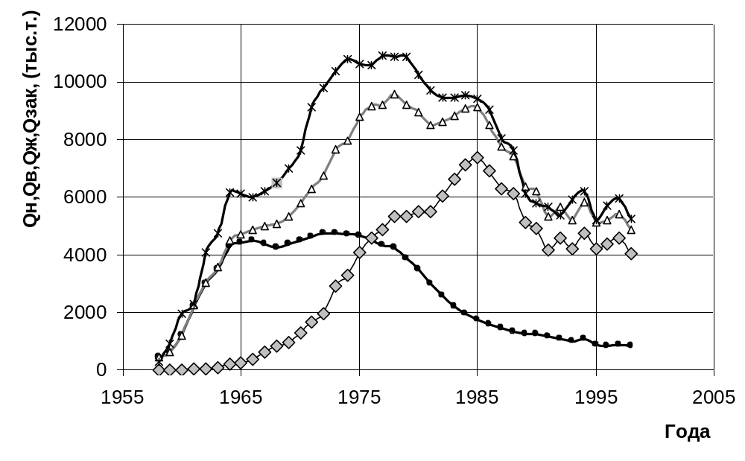
Рисунок 2.1 - Изменение добычи нефти, воды, жидкости и закачки воды во времени

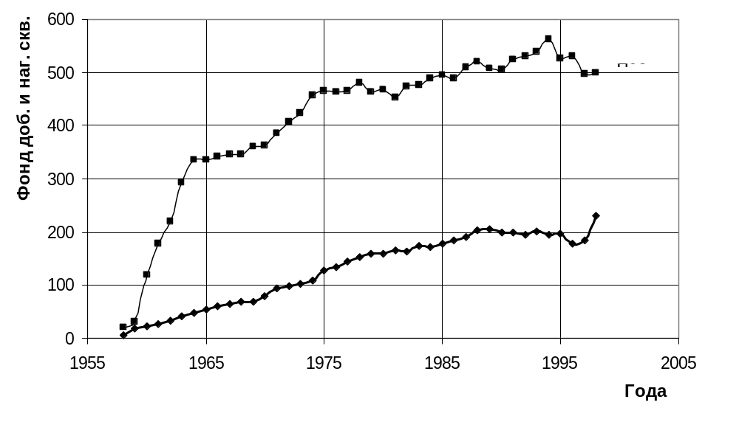
Рисунок 2.2 - Изменение фонда добывающих и нагнетательных скважин во времени
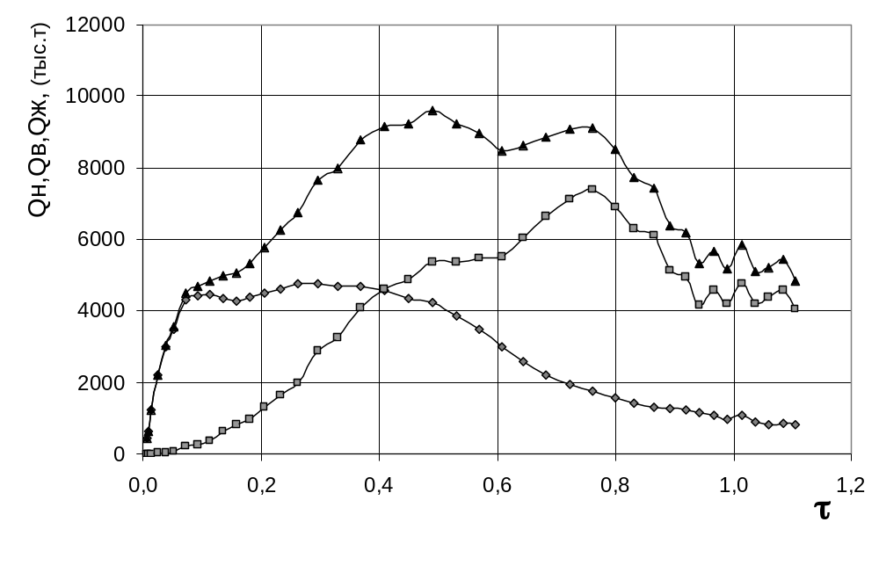

Рисунок 2.3 -Зависимость добычи нефти, воды, жидкости от безразмерного времени

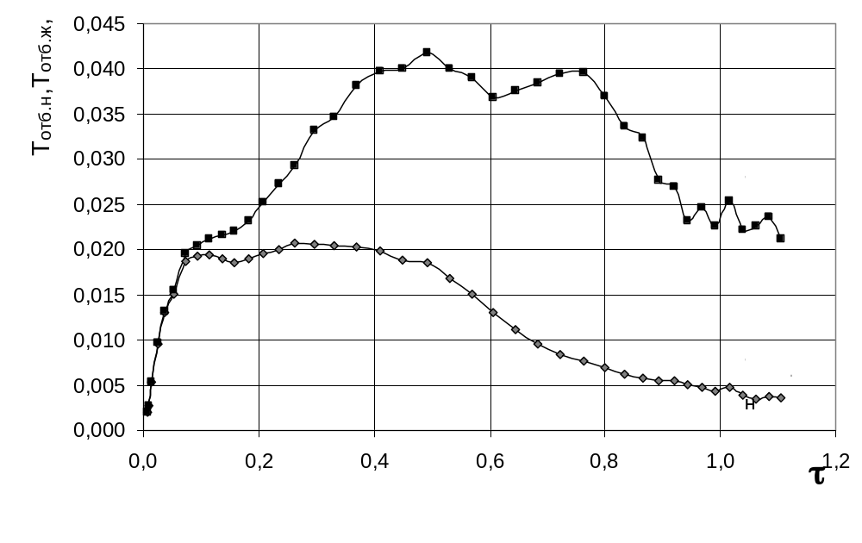

Рисунок 2.4 -Зависимость темпов отбора нефти и жидкости от безразмерного времени

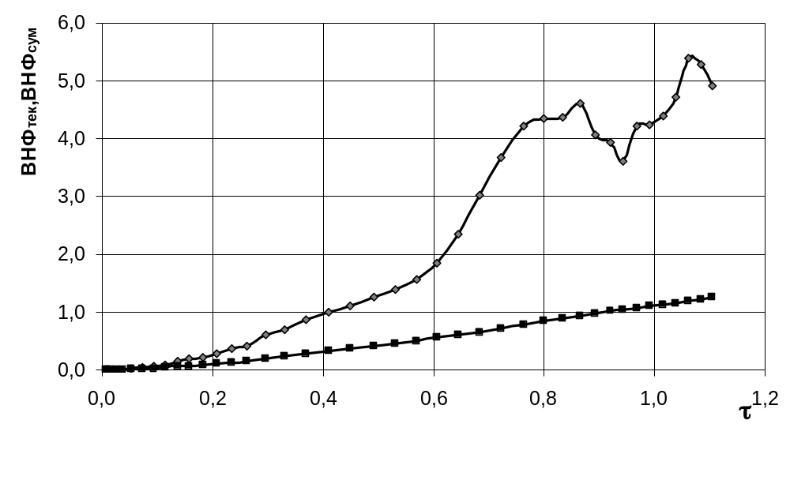

Рисунок 2.5 -Зависимость текущего и суммарного ВНФ от безразмерного
времени

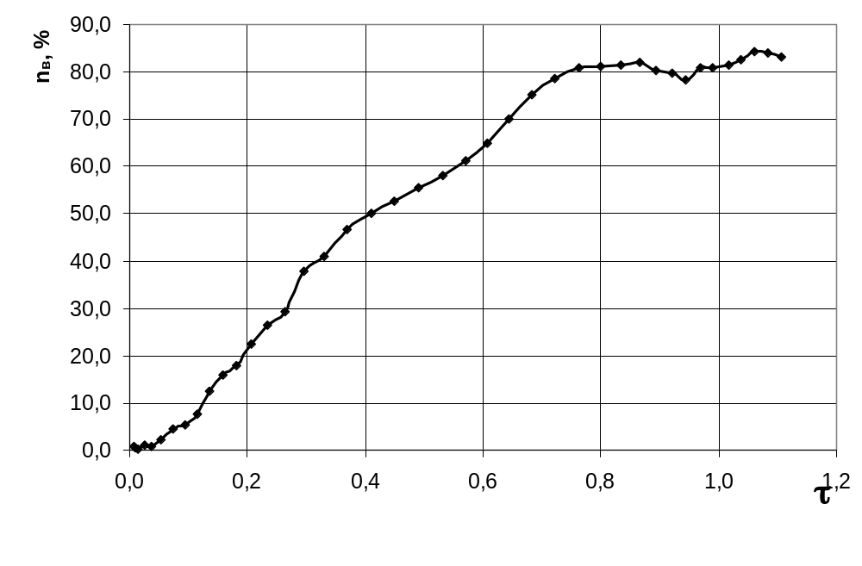

Рисунок 2.6 - Зависимость обводненности от безразмерного времени

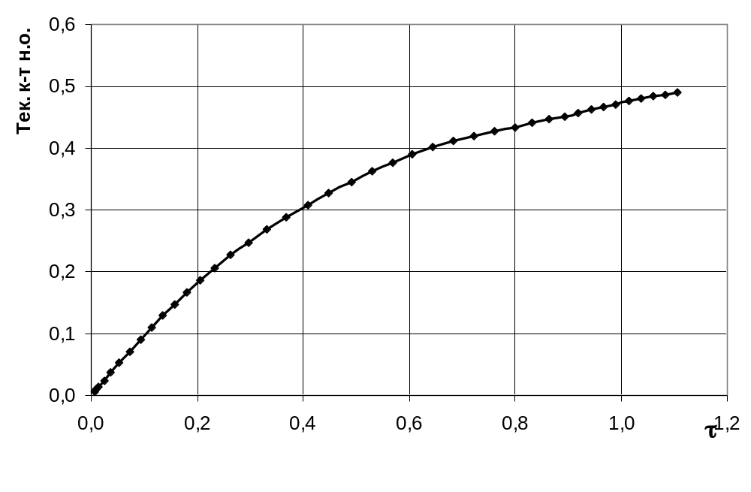

Рисунок 2.7 - Зависимость текущего коэффициента нефтеотдачи от безразмерного времени

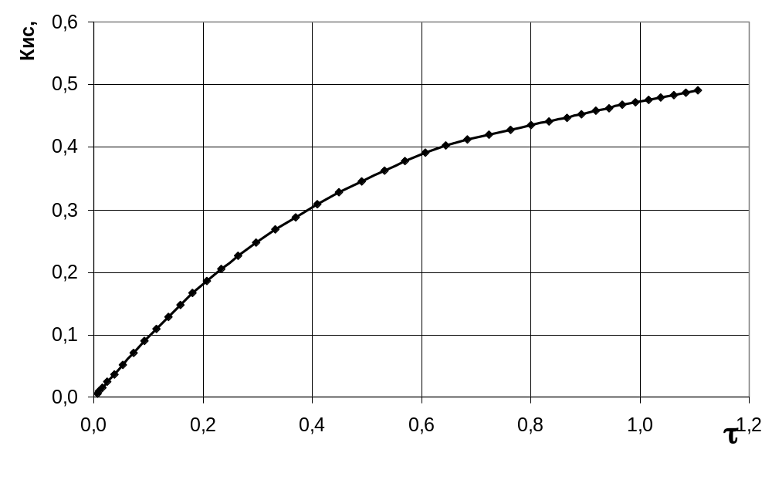

Рисунок 2.8 - Зависимость коэффициента использования запасов нефтеотдачи от безразмерного времени

